МИНИСТЕРСТВО  ПРИРОДНЫХ РЕСУРСОВ,  ЭКОЛОГИИ И ТУРИЗМА РЕСПУБЛИКИ АЛТАЙ  (Минприроды РА) |  |  |  |  | АЛТАЙ РЕСПУБЛИКАНЫҤ  АР-БӰТКЕН БАЙЛЫКТАР, ЭКОЛОГИЯ ЛА ТУРИЗИМ МИНИСТЕРСТВОЗЫ  (АР Минарбӱткен)
ПРИКАЗ |  |  |  | JAKAРУ
« 18 » февраля 2021 г. |  |  |  |  |  | № | 79 .
г. Горно-Алтайск

Об установлении зон санитарной охраны на водозаборный участок в селе Шебалино (скважины Г5/17 и Г3/18 в микрорайоне «Покатайка») Шебалинского района Республики Алтай

В соответствии со статьей 106 Земельного кодекса Российской Федерации, статьей 18 Федерального закона от 30 марта 1999 года № 52-ФЗ «О санитарно-эпидемиологическом благополучии населения», на основании подпункта «н» пункта 9 Положения о Министерстве природных ресурсов, экологии и туризма Республики Алтай, утвержденного постановлением Правительства Республики Алтай от 21 мая 2015 года № 135, санитарно-эпидемиологического заключения Управления Федеральной службы по надзору в сфере защиты прав потребителей и благополучия человека по Республике Алтай от 12 ноября 2020 года № 04.01.01.000.Т.000147.11.20 о соответствии государственным санитарно-эпидемиологическим правилам и нормативам СанПиН 2.1.4.1110-02 «Зоны санитарной охраны источников водоснабжения и водопроводов питьевого назначения»,
п р и к а з ы в а ю:
- Установить зоны санитарной охраны на водозаборный участок (скважины Г5/17, Г3/18) согласно приложениям № 1, № 2 к настоящему Приказу.
- Сведения об установлении зон санитарной охраны на водозаборный участок Г5/17, Г3/18 направить в филиал ФГБУ «Федеральная кадастровая палата Росреестра» по Республике Алтай для внесения сведений в государственный кадастр недвижимости.
- Контроль за исполнением настоящего приказа возложить на заместителя министра Е.А. Мунатова.

Министр Е.О. Поварова

ПРИЛОЖЕНИЕ №1
к приказу Министерства природных ресурсов, экологии и туризма Республики Алтай
от « » февраля 2021 г. №

Графическое описание местоположения границ зон санитарной охраны на водозаборный участок
Г5/17 - 51°17ʹ26,4ʺс.ш., 85°42ʹ26,4ʺв.д., (WGS - 84)
Г3/18 - 51°42ʹ25,8ʺс.ш., 85°42ʹ25,9ʺв.д., (WGS - 84)
1. Граница зоны санитарнойохраны первого пояса устанавливается размерами 100х120 метров.
Описание местоположения границ зоны санитарной охраны первого пояса на водозаборный участок (скважины Г5/17 и Г3/18)
(наименование объекта, местоположение границ которого описано
(далее - объект)

Раздел 1

 | Сведения об объекте
N п/п |  | Характеристики объекта | Описание характеристик
1 |  | 2 | 3
1 |  | Местоположение объекта | –
2 |  | Площадь объекта +/- величина погрешности определения площади  (P +/- Дельта P) | 11413кв.м ± 37кв.м
3 |  | Иные характеристики объекта | В соответствии с СанПиН 2.1.4.1110-02 "Зоны санитарной охраны источников водоснабжения и водопроводов питьевого назначения" на территория первого пояса ЗСО не допускается: посадка высокоствольных деревьев, все виды строительства, не имеющие непосредственного отношения к эксплуатации, реконструкции и расширению водопроводных сооружений, в т.ч. прокладка трубопроводов различного назначения, размещение жилых и хозяйственно-бытовых зданий, проживание людей, применение ядохимикатов и удобрений.

Раздел 2

Сведения о местоположении границ объекта
1. Система координат МСК-04, зона 1

2. Сведения о характерных точках границ объекта
Обозначение  характерных  точек границ |  | Координаты, м |  | Метод определения координат характерной | Средняя квадратическая погрешность положения | Описание обозначения точки на местности
 | X |  | Y | точки | характерной точки ( Mt ), м | (при наличии)
1 | 2 |  | 3 | 4 | 5 | 6
1 | 571652.05 |  | 1316783.93 | Аналитический метод | 0.10 | Существующее ограждение
2 | 571629.30 |  | 1316857.80 | Аналитический метод | 0.10 | Существующее ограждение
3 | 571570.84 |  | 1316860.32 | Аналитический метод | 0.10 | Существующее ограждение
4 | 571563.42 |  | 1316858.48 | Аналитический метод | 0.10 | Существующее ограждение
5 | 571511.97 |  | 1316841.22 | Аналитический метод | 0.10 | Существующее ограждение
6 | 571507.47 |  | 1316839.33 | Аналитический метод | 0.10 | Существующее ограждение
7 | 571538.72 |  | 1316744.63 | Аналитический метод | 0.10 | Существующее ограждение
1 | 571652.05 |  | 1316783.93 | Аналитический метод | 0.10 | Существующее ограждение

3. Сведения о характерных точках части (частей) границы объекта
Обозначение  характерных  точек части границы |  | Координаты, м |  | Метод определения координат характерной | Средняя квадратическая погрешность положения | Описание обозначения точки на местности
 | X |  | Y | точки | характерной точки ( Mt ), м | (при наличии)
1 | 2 |  | 3 | 4 | 5 | 6
Часть № –
– | – |  | – | – | – | –

Раздел 3

Сведения о местоположении измененных (уточненных) границ объекта
1. Система координат МСК-04, зона 1

2. Сведения о характерных точках границ объекта
Обозначениехарактерных точек границ | Существующие координаты, м |  | Измененные (уточненные) координаты, м |  | Метод определения координат характерной точки | Cредняя квадратическая погрешность положения  характерной точки ( Mt ), м |  | Описание обозначения точки  на местности (при наличии)
 | X | Y | X | Y
1 | 2 | 3 | 4 | 5 | 6 | 7 |  | 8
– | – | – | – | – | – | – |  | –

3. Сведения о характерных точках части (частей) границы объекта
Обозначение  характерных  точек границ | Существующие координаты, м |  | Измененные (уточненные) координаты, м |  | Метод определения координат характерной точки | Средняя квадратическая погрешность положения  характерной точки ( Mt ), м | Описание обозначения точки  на местности (при наличии)
 | X | Y | X | Y
1 | 2 | 3 | 4 | 5 | 6 | 7 | 8
Часть № –
– | – | – | – | – | – | – | –
Прохождение границы |  | Описание прохождения границы
от точки | до точки
1 | 2 | 3
1 | 1 | Граница установлена по проекту зоны санитарной охраны на водозаборный участок в с. Шебалино (скважины Г5/17 и Г3/18 в микрорайоне «Покатайка») Шебалинского района (аймака) Республики Алтай

План границ объекта
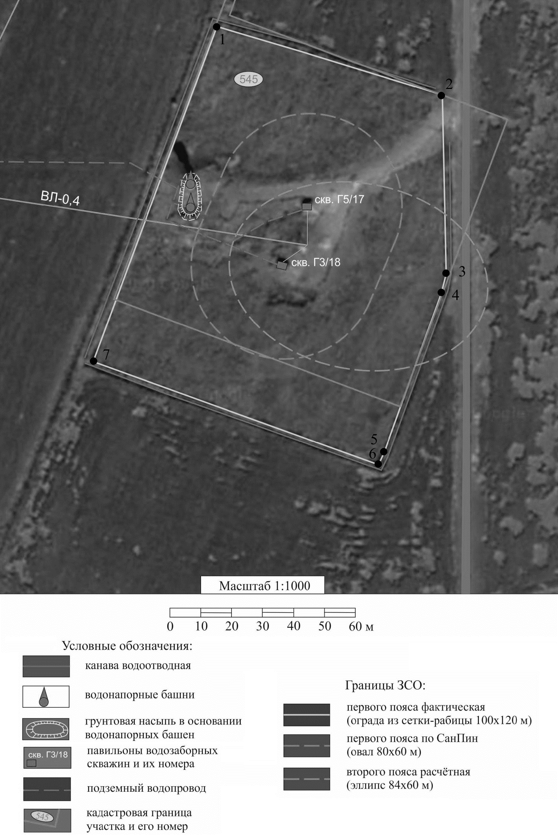

2. Граница зоны санитарной охраны второго пояса устанавливается – R – 67 м, r – 17 м, d – 30 м от оси каждой скважины.
Описание местоположения границ зоны санитарной охраны второго пояса на водозаборный участок (скважины Г5/17 и Г3/18)
(наименование объекта, местоположение границ которого описано
(далее - объект)

Раздел 1

 | Сведения об объекте
N п/п |  | Характеристики объекта | Описание характеристик
1 |  | 2 | 3
1 |  | Местоположение объекта | –
2 |  | Площадь объекта +/- величина погрешности определения площади  (P +/- Дельта P) | 3989кв.м ± 22кв.м
3 |  | Иные характеристики объекта | В соответствии с СанПиН 2.1.4.1110-02 ''Зоны санитарной охраны источников водоснабжения и водопроводов питьевого назначения'' на территория второго пояса ЗСО не допускается: размещение кладбищ, скотомогильников, полей ассенизации, полей фильтрации, навозохранилищ, силосных траншей, животноводческих и птицеводческих предприятий и других объектов, обусловливающих опасность микробного загрязнения подземных вод; применение удобрений и ядохимикатов; рубка леса главного пользования и реконструкции.Запрещение закачки отработанных вод в подземные горизонты, подземного складирования твердых отходов и разработки недр земли. Запрещение размещения складов горюче-смазочных материалов, ядохимикатов и минеральных удобрений, накопителей промстоков, шламохранилищ и других объектов, обусловливающих опасность химического загрязнения подземных вод.

Раздел 2
Сведения о местоположении границ объекта
1. Система координат МСК-04, зона 1

2. Сведения о характерных точках границ объекта
Обозначение  характерных  точек границ |  | Координаты, м |  | Метод определения координат характерной | Средняя квадратическая погрешность положения | Описание обозначения точки на местности
 | X |  | Y | точки | характерной точки ( Mt ), м | (при наличии)
1 | 2 |  | 3 | 4 | 5 | 6
1 | 571574.17 |  | 1316789.83 | Аналитический метод | 0.10 | –
2 | 571578.75 |  | 1316790.88 | Аналитический метод | 0.10 | –
3 | 571582.72 |  | 1316792.40 | Аналитический метод | 0.10 | –
4 | 571587.64 |  | 1316795.31 | Аналитический метод | 0.10 | –
5 | 571592.55 |  | 1316800.72 | Аналитический метод | 0.10 | –
6 | 571597.40 |  | 1316809.89 | Аналитический метод | 0.10 | –
7 | 571599.56 |  | 1316818.27 | Аналитический метод | 0.10 | –
8 | 571600.23 |  | 1316828.45 | Аналитический метод | 0.10 | –
9 | 571599.29 |  | 1316837.42 | Аналитический метод | 0.10 | –
10 | 571596.78 |  | 1316846.40 | Аналитический метод | 0.10 | –
11 | 571592.01 |  | 1316856.46 | Аналитический метод | 0.10 | –
12 | 571586.33 |  | 1316863.58 | Аналитический метод | 0.10 | –
13 | 571579.95 |  | 1316869.16 | Аналитический метод | 0.10 | –
14 | 571572.41 |  | 1316872.38 | Аналитический метод | 0.10 | –
15 | 571566.32 |  | 1316873.25 | Аналитический метод | 0.10 | –
16 | 571561.63 |  | 1316872.97 | Аналитический метод | 0.10 | –
17 | 571555.46 |  | 1316870.71 | Аналитический метод | 0.10 | –
18 | 571550.13 |  | 1316866.88 | Аналитический метод | 0.10 | –
19 | 571545.82 |  | 1316862.05 | Аналитический метод | 0.10 | –
20 | 571541.84 |  | 1316854.85 | Аналитический метод | 0.10 | –
21 | 571539.87 |  | 1316848.43 | Аналитический метод | 0.10 | –
22 | 571539.01 |  | 1316843.39 | Аналитический метод | 0.10 | –
23 | 571538.33 |  | 1316835.58 | Аналитический метод | 0.10 | –
24 | 571539.60 |  | 1316828.66 | Аналитический метод | 0.10 | –
25 | 571541.70 |  | 1316818.71 | Аналитический метод | 0.10 | –
26 | 571543.91 |  | 1316811.56 | Аналитический метод | 0.10 | –
27 | 571548.92 |  | 1316803.45 | Аналитический метод | 0.10 | –
28 | 571553.50 |  | 1316798.30 | Аналитический метод | 0.10 | –
29 | 571558.08 |  | 1316794.69 | Аналитический метод | 0.10 | –
30 | 571563.09 |  | 1316791.86 | Аналитический метод | 0.10 | –
31 | 571568.85 |  | 1316790.15 | Аналитический метод | 0.10 | –
1 | 571574.17 |  | 1316789.83 | Аналитический метод | 0.10 | –

3. Сведения о характерных точках части (частей) границы объекта
Обозначение  характерных  точек части границы |  | Координаты, м |  | Метод определения координат характерной | Средняя квадратическая погрешность положения | Описание обозначения точки на местности
 | X |  | Y | точки | характерной точки ( Mt ), м | (при наличии)
1 | 2 |  | 3 | 4 | 5 | 6
Часть № –
– | – |  | – | – | – | –

Раздел 3

Сведения о местоположении измененных (уточненных) границ объекта
1. Система координат МСК-04, зона 1

2. Сведения о характерных точках границ объекта
Обозначениехарактерных точек границ | Существующие координаты, м |  | Измененные (уточненные) координаты, м |  | Метод определения координат характерной точки | Cредняя квадратическая погрешность положения  характерной точки ( Mt ), м |  |  | Описание обозначения точки  на местности (при наличии)
 | X | Y | X | Y
1 | 2 | 3 | 4 | 5 | 6 | 7 |  |  | 8
– | – | – | – | – | – | – |  |  | –

3. Сведения о характерных точках части (частей) границы объекта
Обозначение  характерных  точек границ |  | Существующие координаты, м |  |  | Измененные (уточненные) координаты, м |  | Метод определения координат характерной точки | Средняя квадратическая погрешность положения  характерной точки ( Mt ), м |  |  | Описание обозначения точки  на местности (при наличии)
 | X |  | Y | X |  | Y
1 | 2 |  | 3 | 4 |  | 5 | 6 | 7 |  |  | 8
Часть № –
– | – |  | – | – |  | – | – | – |  |  | –
Прохождение границы |  | Описание прохождения границы
от точки | до точки
1 | 2 | 3
1 | 1 | Граница установлена по проекту зоны санитарной охраны на водозаборный участок в с. Шебалино (скважины Г5/17 и Г3/18 в микрорайоне «Покатайка») Шебалинского района (аймака) Республики Алтай

Раздел 4
План границ объекта
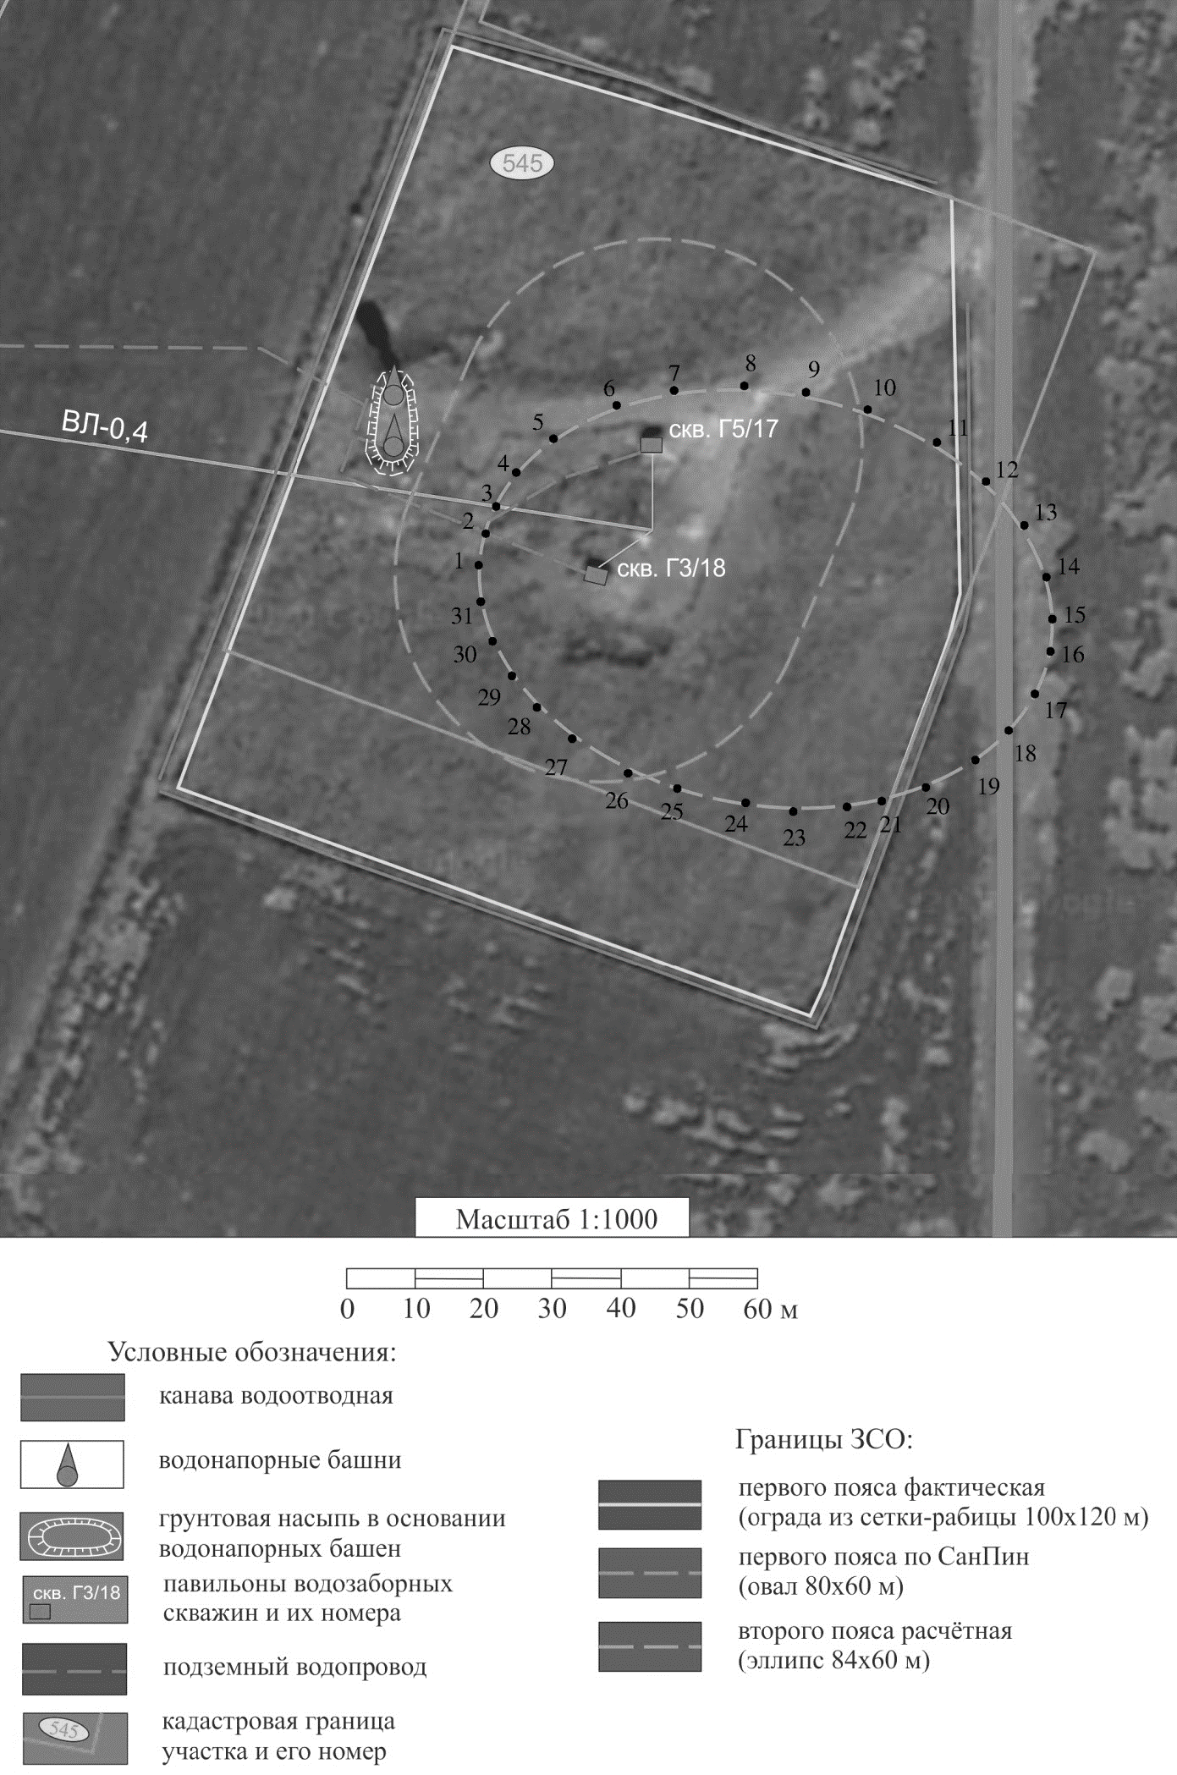

3. Граница зоны санитарной охраны третьего пояса устанавливается – R – 1692 м, r – 18 м, d – 68 м от оси каждой скважины.
Описание местоположения границ зоны санитарной охраны третьего пояса на водозаборный участок (скважины Г5/17 и Г3/18 )
(наименование объекта, местоположение границ которого описано
(далее - объект)

Раздел 1

 | Сведения об объекте
N п/п |  | Характеристики объекта | Описание характеристик
1 |  | 2 | 3
1 |  | Местоположение объекта | –
2 |  | Площадь объекта +/- величина погрешности определения площади  (P +/- Дельта P) | 181837кв.м ± 149кв.м
3 |  | Иные характеристики объекта | В соответствии с СанПиН 2.1.4.1110-02 ''Зоны санитарной охраны источников водоснабжения и водопроводов питьевого назначения'' на территория второго пояса ЗСО не допускается: закачки отработанных вод в подземные горизонты, подземного складирования твердых отходов и разработки недр земли, размещение складов горюче-смазочных материалов, ядохимикатов и минеральных удобрений, накопителей промстоков, шламохранилищ и других объектов, обусловливающих опасность химического загрязнения подземных вод.  Размещение таких объектов допускается в пределах третьего пояса ЗСО только при использовании защищенных подземных вод, при условии выполнения специальных мероприятий по защите водоносного горизонта от загрязнения при наличии санитарно-эпидемиологического заключения центра государственного санитарно-эпидемиологического надзора, выданного с учетом заключения органов геологического контроля.

Раздел 2

Сведения о местоположении границ объекта
1. Система координат МСК-04, зона 1

2. Сведения о характерных точках границ объекта
Обозначение  характерных  точек границ |  | Координаты, м |  | Метод определения координат характерной | Средняя квадратическая погрешность положения | Описание обозначения точки на местности
 | X |  | Y | точки | характерной точки ( Mt ), м | (при наличии)
1 | 2 |  | 3 | 4 | 5 | 6
1 | 571400.55 |  | 1318491.12 | Аналитический метод | 0.10 | –
2 | 571398.25 |  | 1318490.36 | Аналитический метод | 0.10 | –
3 | 571393.98 |  | 1318485.74 | Аналитический метод | 0.10 | –
4 | 571390.16 |  | 1318477.01 | Аналитический метод | 0.10 | –
5 | 571386.82 |  | 1318464.20 | Аналитический метод | 0.10 | –
6 | 571383.97 |  | 1318447.38 | Аналитический метод | 0.10 | –
7 | 571381.63 |  | 1318426.62 | Аналитический метод | 0.10 | –
8 | 571379.80 |  | 1318402.05 | Аналитический метод | 0.10 | –
9 | 571378.49 |  | 1318373.76 | Аналитический метод | 0.10 | –
10 | 571377.72 |  | 1318341.90 | Аналитический метод | 0.10 | –
11 | 571377.48 |  | 1318306.63 | Аналитический метод | 0.10 | –
12 | 571377.78 |  | 1318268.11 | Аналитический метод | 0.10 | –
13 | 571378.61 |  | 1318226.54 | Аналитический метод | 0.10 | –
14 | 571379.98 |  | 1318182.12 | Аналитический метод | 0.10 | –
15 | 571381.86 |  | 1318135.05 | Аналитический метод | 0.10 | –
16 | 571384.27 |  | 1318085.58 | Аналитический метод | 0.10 | –
17 | 571387.17 |  | 1318033.95 | Аналитический метод | 0.10 | –
18 | 571390.57 |  | 1317980.39 | Аналитический метод | 0.10 | –
19 | 571394.43 |  | 1317925.19 | Аналитический метод | 0.10 | –
20 | 571398.75 |  | 1317868.60 | Аналитический метод | 0.10 | –
21 | 571403.51 |  | 1317810.90 | Аналитический метод | 0.10 | –
22 | 571408.67 |  | 1317752.37 | Аналитический метод | 0.10 | –
23 | 571414.22 |  | 1317693.30 | Аналитический метод | 0.10 | –
24 | 571420.12 |  | 1317633.97 | Аналитический метод | 0.10 | –
25 | 571426.36 |  | 1317574.67 | Аналитический метод | 0.10 | –
26 | 571432.89 |  | 1317515.70 | Аналитический метод | 0.10 | –
27 | 571439.68 |  | 1317457.34 | Аналитический метод | 0.10 | –
28 | 571446.71 |  | 1317399.87 | Аналитический метод | 0.10 | –
29 | 571453.94 |  | 1317343.58 | Аналитический метод | 0.10 | –
30 | 571461.34 |  | 1317288.74 | Аналитический метод | 0.10 | –
31 | 571465.08 |  | 1317261.94 | Аналитический метод | 0.10 | –
32 | 571472.65 |  | 1317209.76 | Аналитический метод | 0.10 | –
33 | 571480.30 |  | 1317159.69 | Аналитический метод | 0.10 | –
34 | 571487.98 |  | 1317111.96 | Аналитический метод | 0.10 | –
35 | 571495.65 |  | 1317066.81 | Аналитический метод | 0.10 | –
36 | 571503.29 |  | 1317024.45 | Аналитический метод | 0.10 | –
37 | 571510.85 |  | 1316985.10 | Аналитический метод | 0.10 | –
38 | 571518.30 |  | 1316948.94 | Аналитический метод | 0.10 | –
39 | 571525.60 |  | 1316916.15 | Аналитический метод | 0.10 | –
40 | 571532.71 |  | 1316886.90 | Аналитический метод | 0.10 | –
41 | 571539.60 |  | 1316861.32 | Аналитический метод | 0.10 | –
42 | 571546.24 |  | 1316839.53 | Аналитический метод | 0.10 | –
43 | 571552.59 |  | 1316821.65 | Аналитический метод | 0.10 | –
44 | 571561.51 |  | 1316802.33 | Аналитический метод | 0.10 | –
45 | 571567.02 |  | 1316794.55 | Аналитический метод | 0.10 | –
46 | 571572.14 |  | 1316790.89 | Аналитический метод | 0.10 | –
47 | 571574.54 |  | 1316790.61 | Аналитический метод | 0.10 | –
48 | 571576.84 |  | 1316791.37 | Аналитический метод | 0.10 | –
49 | 571581.12 |  | 1316795.99 | Аналитический метод | 0.10 | –
50 | 571584.93 |  | 1316804.73 | Аналитический метод | 0.10 | –
51 | 571588.27 |  | 1316817.54 | Аналитический метод | 0.10 | –
52 | 571591.12 |  | 1316834.36 | Аналитический метод | 0.10 | –
53 | 571593.47 |  | 1316855.11 | Аналитический метод | 0.10 | –
54 | 571595.30 |  | 1316879.69 | Аналитический метод | 0.10 | –
55 | 571596.60 |  | 1316907.97 | Аналитический метод | 0.10 | –
56 | 571597.37 |  | 1316939.83 | Аналитический метод | 0.10 | –
57 | 571597.61 |  | 1316975.10 | Аналитический метод | 0.10 | –
58 | 571597.31 |  | 1317013.62 | Аналитический метод | 0.10 | –
59 | 571596.48 |  | 1317055.19 | Аналитический метод | 0.10 | –
60 | 571595.12 |  | 1317099.62 | Аналитический метод | 0.10 | –
61 | 571593.23 |  | 1317146.68 | Аналитический метод | 0.10 | –
62 | 571590.83 |  | 1317196.15 | Аналитический метод | 0.10 | –
63 | 571587.92 |  | 1317247.79 | Аналитический метод | 0.10 | –
64 | 571584.53 |  | 1317301.34 | Аналитический метод | 0.10 | –
65 | 571580.66 |  | 1317356.55 | Аналитический метод | 0.10 | –
66 | 571576.34 |  | 1317413.14 | Аналитический метод | 0.10 | –
67 | 571571.59 |  | 1317470.84 | Аналитический метод | 0.10 | –
68 | 571566.42 |  | 1317529.37 | Аналитический метод | 0.10 | –
69 | 571560.88 |  | 1317588.44 | Аналитический метод | 0.10 | –
70 | 571554.97 |  | 1317647.77 | Аналитический метод | 0.10 | –
71 | 571545.51 |  | 1317736.60 | Аналитический метод | 0.10 | –
72 | 571538.84 |  | 1317795.31 | Аналитический метод | 0.10 | –
73 | 571531.92 |  | 1317853.26 | Аналитический метод | 0.10 | –
74 | 571524.79 |  | 1317910.17 | Аналитический метод | 0.10 | –
75 | 571517.47 |  | 1317965.77 | Аналитический метод | 0.10 | –
76 | 571510.01 |  | 1318019.80 | Аналитический метод | 0.10 | –
77 | 571502.44 |  | 1318071.97 | Аналитический метод | 0.10 | –
78 | 571494.80 |  | 1318122.04 | Аналитический метод | 0.10 | –
79 | 571487.12 |  | 1318169.77 | Аналитический метод | 0.10 | –
80 | 571479.44 |  | 1318214.92 | Аналитический метод | 0.10 | –
81 | 571471.80 |  | 1318257.28 | Аналитический метод | 0.10 | –
82 | 571464.24 |  | 1318296.63 | Аналитический метод | 0.10 | –
83 | 571456.80 |  | 1318332.79 | Аналитический метод | 0.10 | –
84 | 571449.50 |  | 1318365.58 | Аналитический метод | 0.10 | –
85 | 571442.39 |  | 1318394.84 | Аналитический метод | 0.10 | –
86 | 571435.50 |  | 1318420.42 | Аналитический метод | 0.10 | –
87 | 571428.86 |  | 1318442.20 | Аналитический метод | 0.10 | –
88 | 571422.50 |  | 1318460.09 | Аналитический метод | 0.10 | –
89 | 571416.47 |  | 1318473.98 | Аналитический метод | 0.10 | –
90 | 571410.78 |  | 1318483.81 | Аналитический метод | 0.10 | –
91 | 571406.88 |  | 1318488.28 | Аналитический метод | 0.10 | –
92 | 571402.96 |  | 1318490.84 | Аналитический метод | 0.10 | –
1 | 571400.55 |  | 1318491.12 | Аналитический метод | 0.10 | –

3. Сведения о характерных точках части (частей) границы объекта
Обозначение  характерных  точек части границы |  | Координаты, м |  | Метод определения координат характерной | Средняя квадратическая погрешность положения | Описание обозначения точки на местности
 | X |  | Y | точки | характерной точки ( Mt ), м | (при наличии)
1 | 2 |  | 3 | 4 | 5 | 6
Часть № –
– | – |  | – | – | – | –

Раздел 3

Сведения о местоположении измененных (уточненных) границ объекта
1. Система координат МСК-04, зона 1
2. Сведения о характерных точках границ объекта
Обозначениехарактерных точек границ |  | Существующие координаты, м |  |  | Измененные (уточненные) координаты, м |  | Метод определения координат характерной точки | Cредняя квадратическая погрешность положения |  |  |  | Описание обозначения точки
 | X |  | Y | X |  | Y |  | характерной точки ( Mt ), м |  |  |  | на местности (при наличии)
1 | 2 |  | 3 | 4 |  | 5 | 6 | 7 |  |  |  | 8
– | – |  | – | – |  | – | – | – |  |  |  | –
3. Сведения о характерных точках части (частей) границы объекта
Обозначение  характерных  точек границ |  | Существующие координаты, м |  |  | Измененные (уточненные) координаты, м |  | Метод определения координат характерной точки | Средняя квадратическая погрешность положения |  |  |  |  | Описание обозначения точки
 | X |  | Y | X |  | Y |  | характерной точки ( Mt ), м |  |  |  |  | на местности (при наличии)
1 | 2 |  | 3 | 4 |  | 5 | 6 | 7 |  |  |  |  | 8
Часть № –
– | – |  | – | – |  | – | – | – |  |  |  |  | –

Прохождение границы |  |  | Описание прохождения границы
от точки | до точки
1 | 2 |  | 3
1 | 1 |  | Граница установлена по проекту зоны санитарной охраны на водозаборный участок в с. Шебалино (скважины Г5/17 и Г3/18 в микрорайоне «Покатайка») Шебалинского района (аймака) Республики Алтай

Раздел 4

План границ объекта
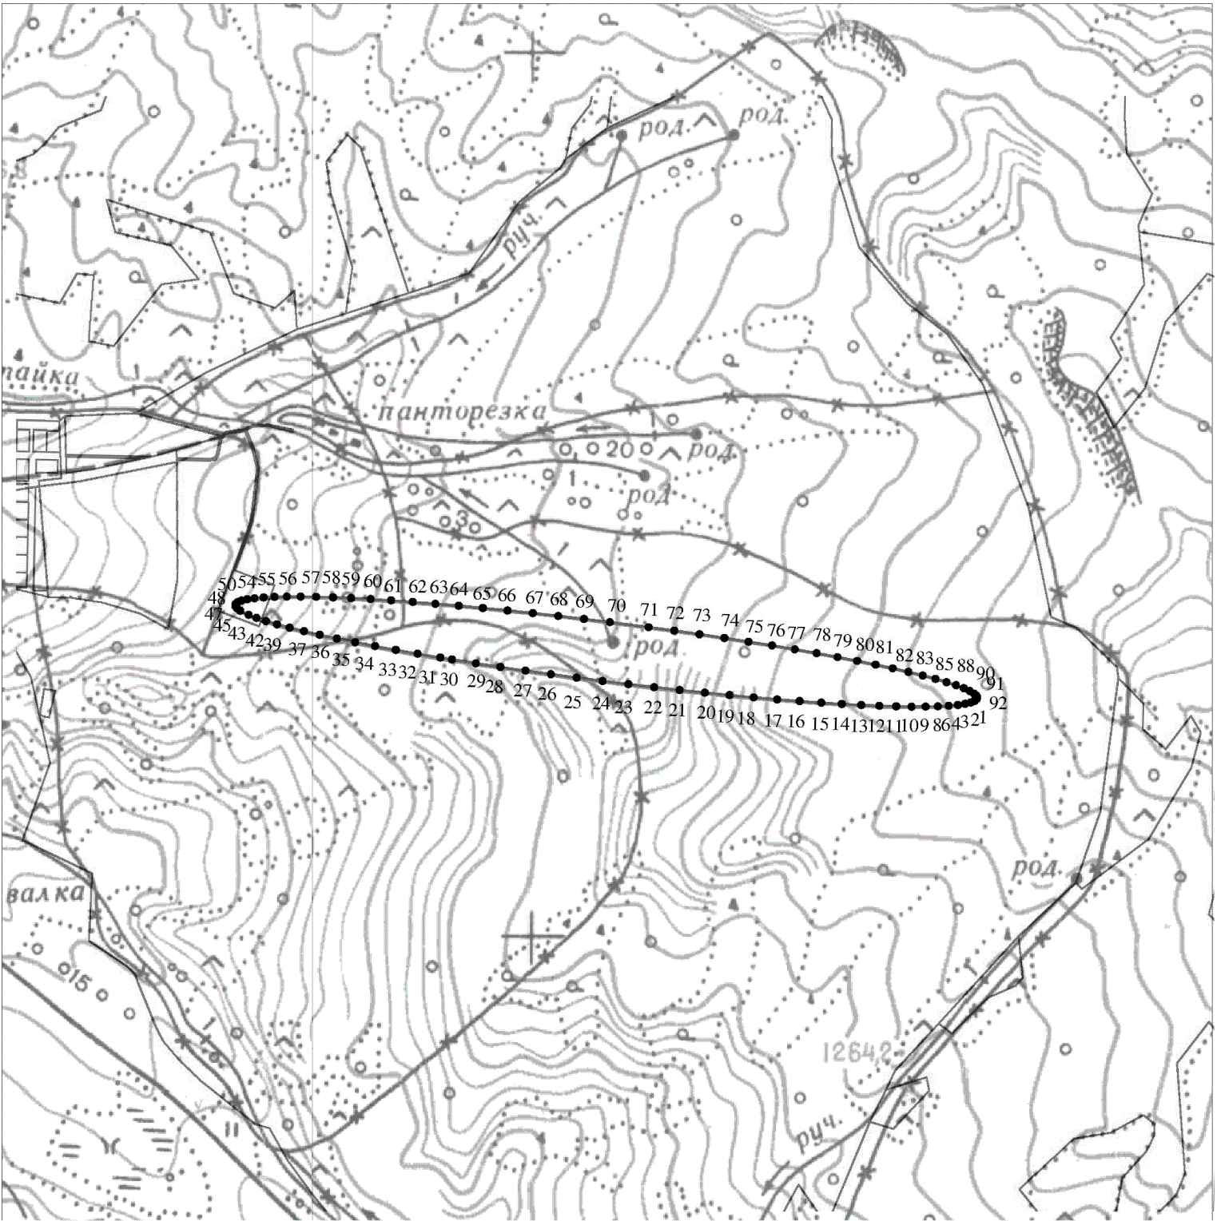

Условные обозначения:
- граница земельного участка, включенная в ГКН;
- граница зоны санитарной охраны;

ПРИЛОЖЕНИЕ № 2
к приказу Министерства природных ресурсов, экологии и туризма Республики Алтай
от « » февраля 2021 г. №

РЕЖИМ
использования территории в границах зон санитарной охраны

I. Первый пояс зоны санитарной охраны

1. На территории первого пояса зоны санитарной охраны не допускается:
посадка высокоствольных деревьев;
все виды строительства, не имеющие непосредственного отношения к эксплуатации, реконструкции и расширению водопроводных сооружений, в том числе прокладка трубопроводов различного назначения;
размещение жилых и хозяйственно-бытовых зданий;
проживание людей, применение ядохимикатов и удобрений.
2. Территория первого пояса зоны санитарной охраны должна быть спланирована для отвода поверхностного стока за её пределы, озеленена, ограждена и обеспечена охраной. Дорожки к сооружениям должны иметь твердое покрытие.
3. Здания должны быть оборудованы канализацией с отведением сточных вод в ближайшую систему бытовой и производственной канализации или на местные станции очистных сооружений, расположенные за пределами первого пояса зоны санитарной охраны с учетом санитарного режима на территории второго пояса зоны санитарной охраны.
4. В исключительных случаях при отсутствии канализации должны устраиваться водонепроницаемые приемники нечистот и бытовых отходов, расположенные в местах, исключающих загрязнение территории первого пояса зоны санитарной охраны при их вывозе.
5. Водопроводные сооружения, расположенные в первом поясе зоны санитарной охраны, должны быть оборудованы с учетом предотвращения возможности загрязнения питьевой воды через оголовки и устья скважин, люки и переливные трубы резервуаров и устройства заливки насосов.
6. Все водозаборы должны быть оборудованы аппаратурой для систематического контроля соответствия фактического дебита при эксплуатации водопровода проектной производительности, предусмотренной при его проектировании и обосновании границ зон санитарной охраны.

II. Второй и третий пояса зоны санитарной охраны

7. На территории второго и третьего поясов зоны санитарной охраны запрещается закачка отработанных вод в подземные горизонты, подземное складирование твердых отходов, разработка недр земли, размещение складов горючесмазочных материалов, ядохимикатов и минеральных удобрений, накопителей промстоков, шламохранилищ и других объектов, обуславливающих опасность химического загрязнения подземных вод.
8. Размещение вышеуказанных объектов в пределах третьего пояса зоны санитарной охраны допускается только при использовании защищенных подземных вод, при условии выполнения специальных мероприятий по защите водоносного горизонта от загрязнения при наличии санитарно-эпидемиологического заключения центра государственного санитарно-эпидемиологического надзора, выданного с учетом заключения органов геологического контроля.
9. На территории второго и третьего поясов зоны санитарной охраны необходимо проводить мероприятия по выявлению, тампонированию, ликвидации (или восстановлению) всех бездействующих, старых, дефектных или неправильно эксплуатируемых скважин, представляющих опасность в части возможности загрязнения водоносных горизонтов, а также своевременное выполнение необходимых мероприятий по санитарной охране поверхностных вод, имеющих непосредственную гидрологическую связь с используемым водоносным горизонтом, в соответствии с гигиеническими требованиями к охране поверхностных вод.

_____________________

